Dia Mundial de la Metrología 2019
WIKA ofrece descuentos de 5% en toda la gama de calibración

Barcelona, mayo 2019.
WIKA y la comunidad metrológica internacional celebran el 20 de mayo el World Metrology Day que conmemora la firma de la Convención del Metro del año 1875, por representantes de 17 naciones.

Esta convención fundó el marco para la colaboración mundial en la ciencia de la medición y su aplicación industrial con instrumentación adaptada a las necesidades del sector.

El tema de 2019: "El Sistema Internacional de Unidades - Fundamentalmente mejor"

Por este motivo WIKA ofrece un descuento de 5% en toda la gama de equipos de calibración durante la semana del 20 al 24 de mayo. La gama incluye manómetros digitales, hand-helds de presión y temperatura, calibradores eléctricos, balanzas de pesos muertos, y baños de calibración.

Fabricante:
WIKA Alexander Wiegand SE & Co. KG
Alexander-Wiegand-Straße 30
63911 Klingenberg/Germany
Tel. +49 9372 132-5049
Fax +49 9372 132-406
vertrieb@wika.com
www.wika.de

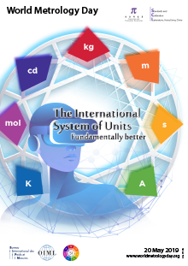

Redacción:
Marketing Services
Josep Carner 11
08210 Sabadell
Tel. +34 933 9386-30
www.wika.es

Nota de prensa 14a/2019

